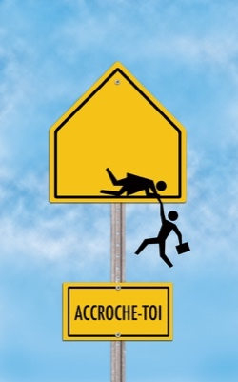
Comment lutter contre le décrochage à l’Université ?
Comment agir de manière collective et individuelle pour accompagner les étudiants à persévérer et à accrocher dans leur scolarité ?
La définition de cette notion varie d’un pays à l’autre ; néanmoins, le décrochage est un fléau qui n’épargne personne et cela constitue une priorité académique, nationale, européenne, ...
Il convient donc de l’identifier, de l’anticiper avant de chercher à y remédier.

OBJECTIFS :
- définir les notions de décrochage, accrochage et persévérance dans les études dans l’enseignement supérieur,
- de présenter les différents leviers afin d’accompagner les enseignants/tuteurs dans la lutte contre le décrochage

PROGRAMME :
- Identification des représentations et clarification de la notion
- Identification des profils des décrocheurs
- Présentation des visibles et invisibles signes de décrochage potentiel
- Présentation des différents leviers collectifs et individuels pour favoriser la persévérance et l’accrochage.

PUBLIC :
- Tuteurs pédagogiques, Directeurs d’études
- Tous les acteurs de l’enseignement supérieur
Septembre 2022 1h30 Distanciel

Février 2023 1h30 selon inscriptions

Bibliographie et webographie :

- Christian ENAULT & Frédérique WEIXLER, Décrochage scolaire, Anticiper et franchir les obstacles, Éditions CANOPE, janvier 2022
- Thierry BERTHET & Joël ZAFFRAN, Le décrochage scolaire, enjeux, acteurs politiques de lutte contre la déscolarisation, PU de Rennes, janvier 2014
- Gilles FERREOL, Décrochage et persévérance scolaire, Éditions EME, collection Proximités, 2019
- Joël ZAFFRAN & Maud AIGLE, Qui décroche de l’université ? Dans revue de l’OFCE, pages 5 à 41, mars 2020 ( https://www.cairn.info/revue-de-l-ofce-2020-3-page-5.htm)
- La lutte contre le décrochage scolaire, site éducation nationale : https://www.education.gouv.fr/la-lutte-contre-le-decrochage-scolaire-7214

